**Sistema Acadêmico de Cadastro de Idioma**

Capivari 2015

**Sumário**

1. Introdução 3

2. Resumo 4

3. Justificativa 5

4. Objetivo 6

5. Descrição técnica do trabalho 7

5.1. Diagrama de caso de uso 7

5.1.1. Especificação Cadastrar usuário 8

5.1.2. Especificação Editar cadastro do usuário 9

5.1.3. Especificação Gerar Relatório para o usuário 10

5.2. Diagrama de Classe 11

5.3 Diagrama de Atividades 12

5.3.1Diagrama Cadastrar Usuário 12

5.3.2. Diagrama Editar Cadastro do Usuário 13

5.3.2 Diagrama Gerar Relatório 14

5.4 Diagrama de Entidade e Relacionamento 15

5.4.1. Especificação das Entidades 16

16

5.4.2. Especificação de Atributos 17

1. Introdução

Mediante a necessidade do cliente de sistematizar o processo manual de cadastro de idiomas de uma instituição, a equipe de desenvolvimento Turma ADS 2013 irá elaborar um projeto em linguagem Java, proporcionando ao usuário alternativas de sofisticar e otimizar tarefas e recursos.

1. Resumo

O sistema irá viabilizar ao usuário a oportunidade de cadastro de alunos e professores em um banco de dados. Além disso, o sistema proporcionará a um usuário de nível administrador, a opção de consultar os dados de alunos e/ou professores previamente cadastrados, dentre eles nome, idade e idioma, bem como informações especificas de acordo com a características do cadastrado.

1. Justificativa

Todos os processos manuais são alvos constantes de falha humana. Logo o cliente buscou por alternativas que sanassem as dificuldades através de tecnologia da informação.

Uma vez pronto, o sistema irá assegurar maior confiabilidade entre os cadastrados e os administradores através de um banco de dados, evidentemente um diferencial que diminuirá os prejuízos financeiros de acordo com relatos do cliente.

1. Objetivo

O projeto tem como objetivos gerais:

- Aprimorar a maneira com que os usuários são cadastrados;

- Assegurar maior confiabilidade ente cliente x cadastrado.

Quanto os objetivos técnicos:

- Implantar um banco de dados;

- Implantar o software;

- Desenvolver um software utilizando as boas práticas de programação;

- Garantir a qualidade do produto (software) ofertado.

1. Descrição técnica do trabalho

## Diagrama de caso de uso

A seguir segue a imagem do diagrama de caso de uso, no qual está especificado as funcionalidades do sistema.

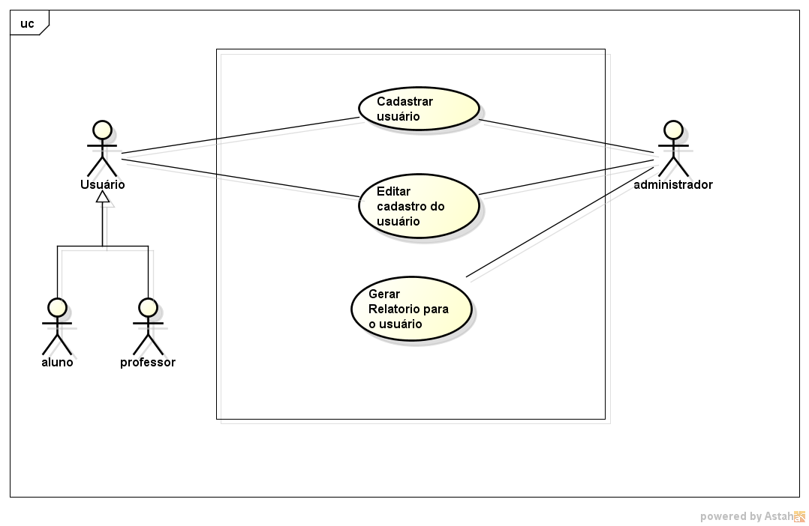

*Imagem do diagrama de caso de uso*

### Especificação Cadastrar usuário

|  |  |
| --- | --- |
| **Nome do caso de uso** | **Cadastrar Usuário** |
|  |  |
| Caso de uso geral |  |
| Ator Principal | Administrador |
| Atores Secundários | Usuário |
| Resumo | Este caso de uso é o responsável pelo cadastro dos usuários no sistema. |
| Pré-Condições | Ser um aluno ou professor regular. |
| Pós-Condições | Usuário cadastrado com sucesso. |
| Fluxo Principal | |
| Ações do Ator | Ações do Sistema |
| -Estar na tela de cadastro do sistema;  -Preencher os campos;  -Finalizar o cadastro; | -O sistema ira exibir uma tela com os dados dos usuários;  -Validar os dados fornecidos pelo usuário;  -Inserir as informações no banco de dados. |
| Restrições/Validações |  |
| Deve- se ser preenchido todos os campos. |
|  |
| Fluxo de Exceção | |
| Ações do Ator | Ações do Sistema |
|  | -Se o valor fornecido for inválido, emitir mensagem informando o tipo de valor no campo em questão. |

### Especificação Editar cadastro do usuário

|  |  |
| --- | --- |
| **Nome do caso de uso** | **Editar Cadastro do usuário** |
|  |  |
| Caso de uso geral |  |
| Ator Principal | Administrador |
| Atores Secundários | Usuário |
| Resumo | Este caso de uso é responsável pelas alterações cadastrais de todos os usuários. |
| Pré-Condições | Possuir cadastros inseridos no banco. |
| Pós-Condições | Será exibida uma mensagem ao administrador, alteração realizada com sucesso. |
| Fluxo Principal | |
| Ações do Ator | Ações do Sistema |
| - Clicar em “visualizar cadastro”;  - Buscar o usuário a ser editado;  - Selecionar o usuário;  - Realizar as alterações nos dados;  - Cancelar ou confirmar as alterações. | - Exibir tela de edição;  - Buscar dados de usuários no banco;  - Validar as alterações realizadas;  - Salvar as alterações no banco de dados. |
| Restrições/Validações |  |
| - Somente o administrador do sistema realiza as alterações nos cadastros. |
|  |
| Fluxo de Exceção | |
| Ações do Ator | Ações do Sistema |
|  | - Se o valor fornecido for inválido, emitir mensagem informando o tipo de valor no campo em questão. |

### Especificação Gerar Relatório para o usuário

|  |  |
| --- | --- |
| **Nome do caso de uso** | **Gerar relatório para usuário** |
|  |  |
| Caso de uso geral |  |
| Ator Principal | Administrador |
| Atores Secundários | Usuários |
| Resumo | Este caso de uso é responsável por gerar os relatórios do sistema. |
| Pré-Condições | Ser o administrador do sistema. |
| Pós-Condições | O sistema retornara os dados solicitados. |
| Fluxo Principal | |
| Ações do Ator | Ações do Sistema |
| - Clicar em gerar relatório;  - Selecionar o tipo de usuário (aluno ou professor). | - Buscar as informações solicitadas no banco de dados;  -Exibir as informações ao administrador. |
| Restrições/Validações |  |
| - Somente o administrador do sistema gera os relatórios dos cadastros. |
|  |

## Diagrama de Classe

A seguir segue a imagem do diagrama de classe, onde será representada a estrutura do sistema.

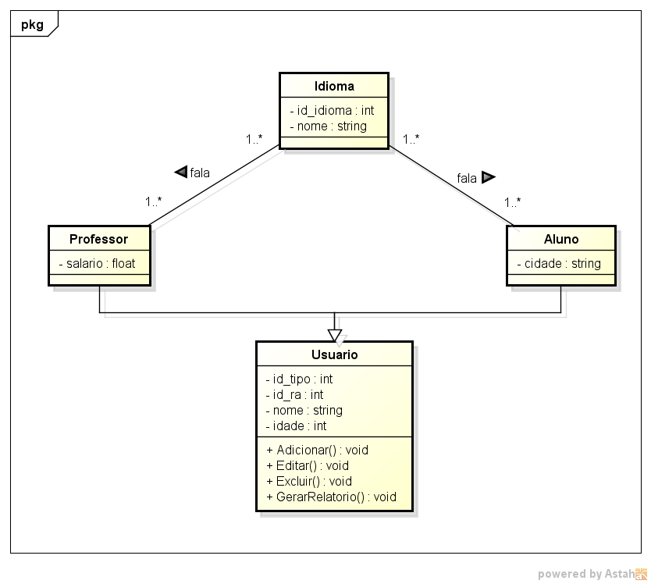

## Diagrama de Atividades

### 5.3.1Diagrama Cadastrar Usuário

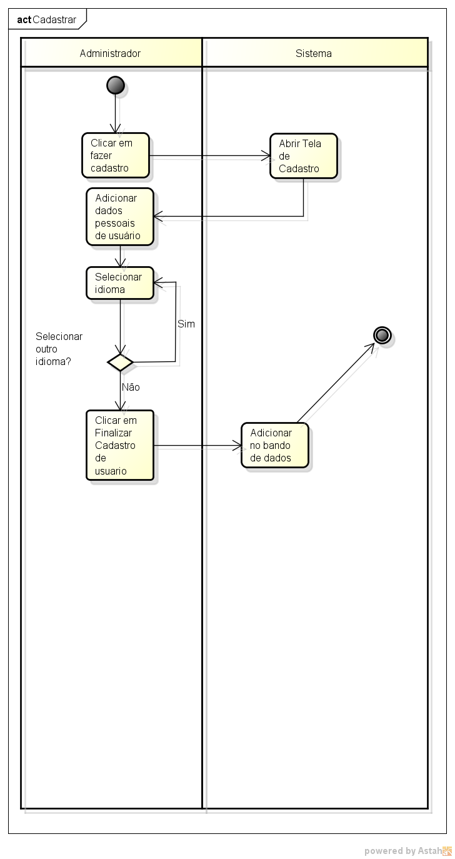A seguir segue a imagem do diagrama de atividades do caso de uso cadastrar usuário que demonstra o fluxo das atividades.

### 5.3.2. Diagrama Editar Cadastro do Usuário

A seguir segue a imagem do diagrama de atividades do caso de uso editar cadastro do usuário que demonstra o fluxo das atividades.

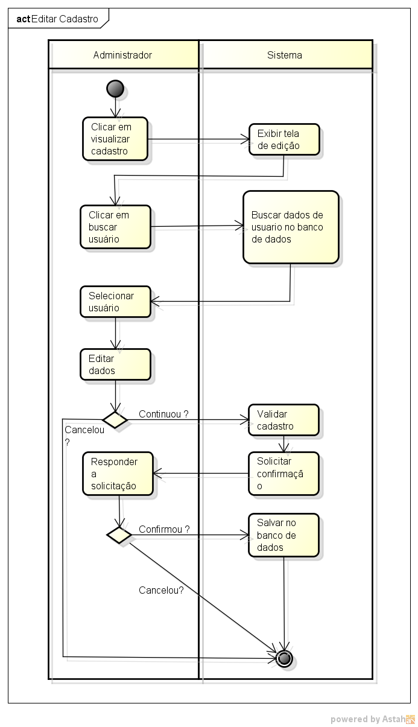

### Diagrama Gerar Relatório

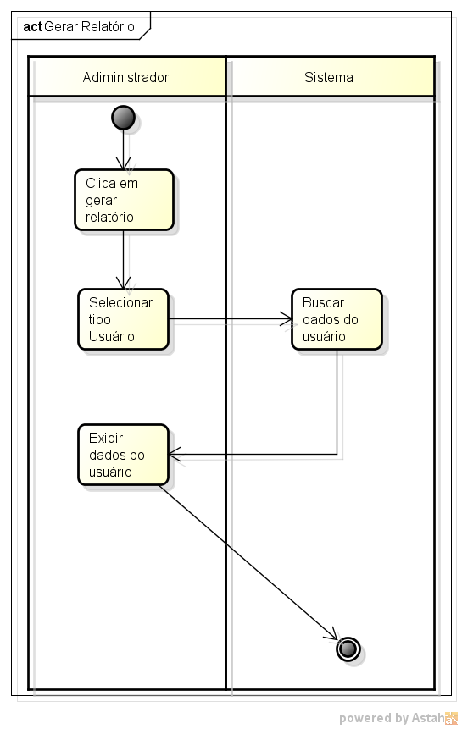A seguir segue a imagem do diagrama de atividades do caso de uso gerar relatório que demonstra o fluxo das atividades.

## Diagrama de Entidade e Relacionamento

A construção deste modelo conceitual tem a finalidade de mostrar ao cliente os principais aspectos do banco de dados, assim como permitir uma interação mínima do usuário final com a tecnologia de banco de dados. Dessa forma, é possível a compreensão desse usuário de modo a garantir correção e respeito às regras de negócio por ele impostas.

Podemos verificar na ilustração abaixo a representação do banco de dados através do DER (Diagrama Entidade Relacionamento).

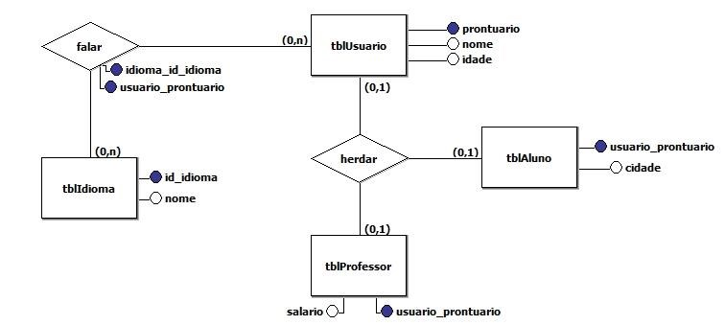

### 5.4.1. Especificação das Entidades

A partir de discussões e conclusões propostas, estruturou-se o modelo de dados considerando-se as necessidades de armazenamento de dados desejadas, de forma a garantir a extração de qualquer tipo de informação com segurança, correção e integridade das informações.

### 

### 5.4.2. Especificação de Atributos

As seguintes tabelas for desevolvidas com seus respectivos atributos:

a. tblIdioma (2 campos)

|  |  |  |  |
| --- | --- | --- | --- |
| **CAMPO** | **TIPO** | **NULO** | **EXTRA** |
| id_idioma | INT | NO | AUTO_INCREMENT |
| nome | VARCHAR(45) | NO |  |

b. tblUsuario (3 campos)

|  |  |  |  |
| --- | --- | --- | --- |
| **CAMPO** | **TIPO** | **NULO** | **EXTRA** |
| idade | INT | NO |  |
| nome | VARCHAR(45) | NO |  |
| prontuario | VARCHAR(10) | NO |  |

c. tblAluno (2 campos)

|  |  |  |  |
| --- | --- | --- | --- |
| **CAMPO** | **TIPO** | **NULO** | **EXTRA** |
| cidade | VARCHAR(30) | NO |  |
| Usuario_prontuario | VARCHAR(10) | NO |  |

d. tblProfessor (2 campos)

|  |  |  |  |
| --- | --- | --- | --- |
| **CAMPO** | **TIPO** | **NULO** | **EXTRA** |
| salario | double | NO |  |
| Usuario_prontuario | VARCHAR(10) | NO |  |

e. tblRelacionamento (2 campos)

|  |  |  |  |
| --- | --- | --- | --- |
| **CAMPO** | **TIPO** | **NULO** | **EXTRA** |
| Idioma_id_idioma | INT | NO |  |
| Usuario_prontuario | VARCHAR(10) | NO |  |